Exercise 5: (在Blog用HTML來做表格)

Complete the table.

完成表格

因為找不到相關資料,所以直接比對答案

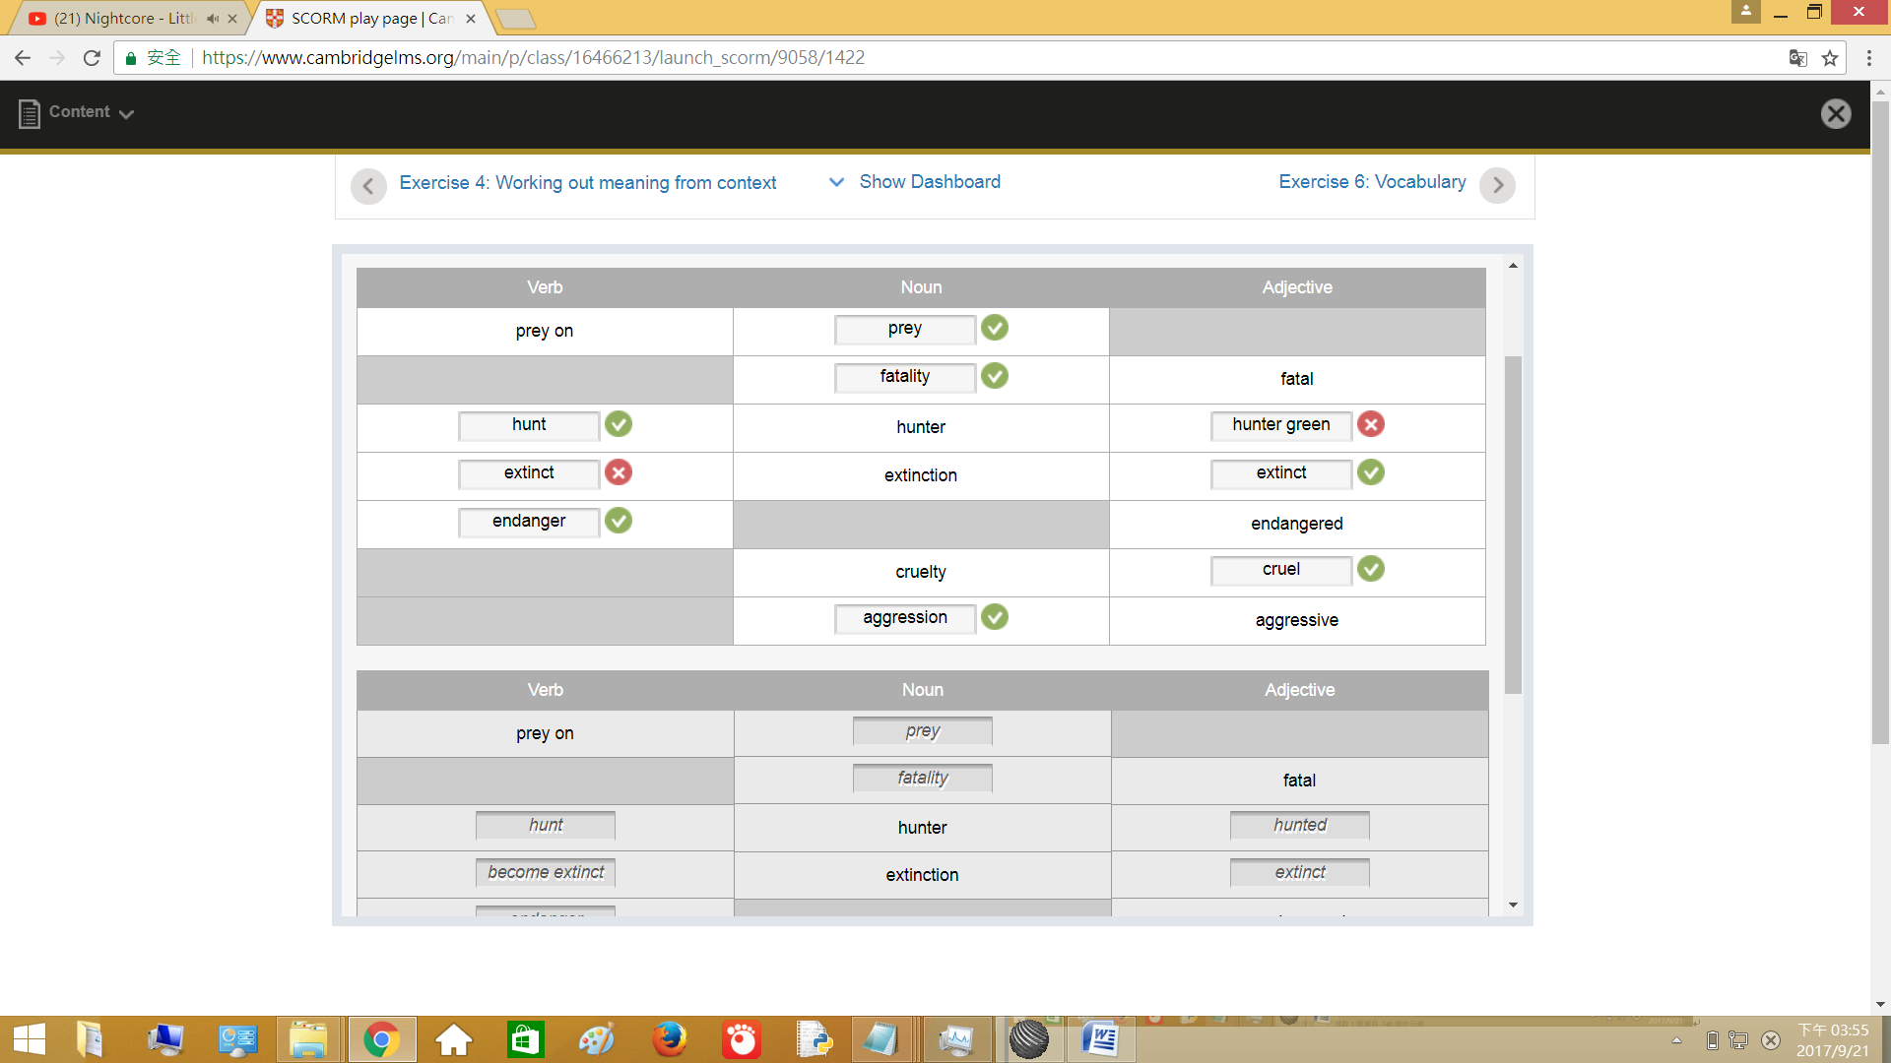

完成:

